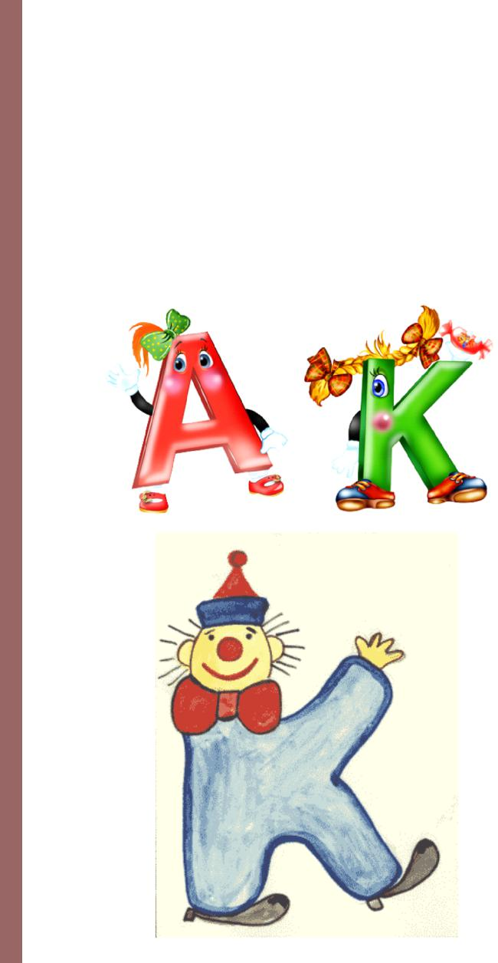
Предложите ребенку!

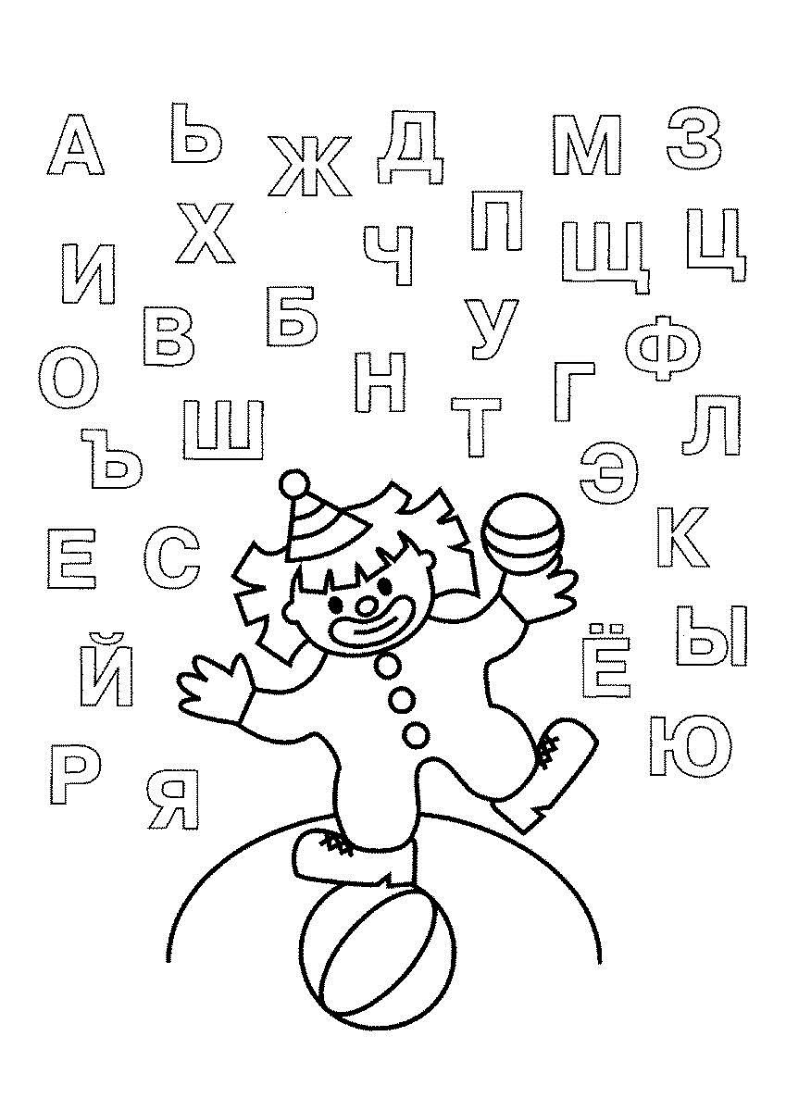
Методика Дополнения: Найди буквы своего имени.
При подготовке детей к письму используйте специальную методи-ку «дополнения» («достраивания) букв, которая позволяет совершен-ствовать зрительное восприятие и зрительно-моторную координацию ребенка.

Речевая готовность ребенка к школе

(советы учителя - логопеда)

Показатели речевого развития детей седьмого года жизни:

- звукопроизношение полностью соответ-ствует норме;

- сформировано звукоразличение как дале-ких, так и близких пар фонем;

- ребенок овладел нормами словоизменения различных частей речи, адекватно использует предлоги;

- практически не осталось ошибок в слово-образовании

- словарный запас достаточно обширен и включает в себя слова различных частей речи;

- ребенок располагает определенным запа-сом представлений и понятий об окружаю-щем мире, его осведомленность о явлениях природы, о животных и растениях, предме-тах быта позволяет ему построить связное высказывание, поделиться впечатлениями об увиденном или услышанном;

- у ребенка сформировано отношение к ре-чи как к объективной действительности: он умеет выделять слова из предложения, про-водит несложные формами звукового ана-
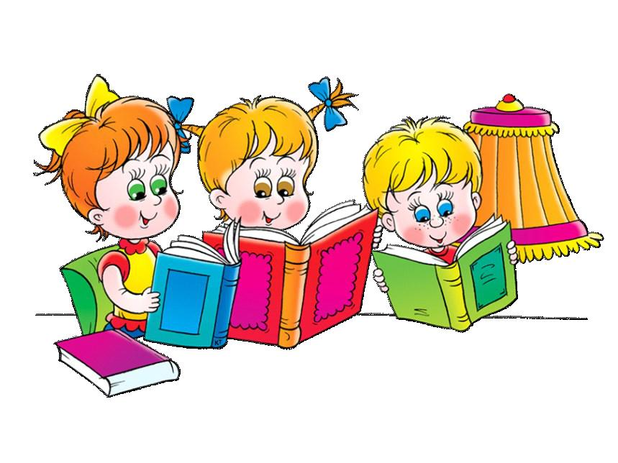
Навыки чтения и письма формируются не у всех детей одинаково быстро. Основная причина этого—у ребенка недостаточно разви-та речь, в частности фонематический слух. К концу дошкольного возраста ребенок должен уметь проводить звуковой анализ слов.

♦Научите вашего ребенка с помощью интерес-ных игр, например разрезания полосок бумаги разного цвета и размера, строить модель сло-ва. При этом он как бы «увидит» речь, попро-сите его рассказывать, что он делает.

♦Подберите занимательный материал: ребусы, лото, картинки, по которым можно последова-тельно рассказать об изображенном.

♦Для развития речи ребенка вспомните неле-пицы, перевертыши, небылицы, которые лю-бят дошкольники. Они значительно совершен-ствуют речь ребенка.

♦Помните: в старшем дошкольном возрасте речь становится основой перестройки психи-ческих процессов, орудием детского мышле-ния.

Почти все дети в возрасте 6-7 лет знают печатные буквы и умеют их рисовать (не пи-сать!), но, как правило, рисуют (не пишут!) неправильно. В этом нет ничего страшного.

♦Не пытайтесь учить ребенка написанию письменных букв до школы.

♦Покажите ребенку сходство и различие в начертании печатных и письменных букв, строчных и заглавных, а также букв, написан-ных разным шрифтом; обратите внимание на основные элементы (части), из которых состо-ят буквы.

♦Объясните, что буква—это условный знак , обозначающий звук.

При обучении писать печатные буквы учитывайте следующую последовательность действий.

1.Объясните, как пишется графический элемент (буква); в какой точке начинается движение, куда оно направлено, как изменяется траектория, где окончание движения.

2.Не ждите, что ребенок выполнит все задания только по словесной инструкции, показывайте движение.

♦Научите ребенка рисовать и писать верти-кальные и горизонтальные линии, располагая их в строке, соблюдая определенную высоту и протяженность.

♦Не забывайте учить детей внимательно рассматривать рисунки, воспринимать и отмечать сходства и различия.

